TEHNISKĀ SPECIFIKĀCIJA Nr. TS 0402.005 v1
Skrūvgriezis SW7 spriegumaktīvajiem darbiem līdz 1 kV
Nr. | Apraksts | Minimālās tehniskās prasības | Piedāvātā produkta konkrētais tehniskais apraksts | Avots | Piezīmes
Vispārīgās prasības
 | Ražotājs (Nosaukums, atrašanās vieta) | Norādīt informāciju
 | 0402.005 Skrūvgriezis SW7, spriegumaktīvajiem darbiem līdz 1 kV | Norādīt pilnu preces tipa apzīmējumu
 | Preces marķēšanai pielietotais EAN kods, ja precei tāds ir piešķirts | Norādīt vērtību
 | Norādīt vai, izmantojot EAN kodu, ražotājs piedāvā iespēju saņemt digitālu tehnisko informāciju par preci (tips, ražotājs, tehniskie parametri, lietošanas instrukcija u.c.) | Norādīt informāciju
 | Parauga piegādes laiks tehniskajai izvērtēšanai (pēc pieprasījuma), darba dienas | Norādīt vērtību
Standarti
 | Atbilstība standartam LVS EN 60900 Spriegumaktīvs darbs. Rokas instrumenti lietošanai maiņspriegumam līdz 1000 V un līdzspriegumam līdz 1500 V | Atbilst
Dokumentācija
 | Pielikumā, kā atsevišķs fails iesniegts preces attēls, kurš atbilst sekojošām prasībām:  - ".jpg" vai “.jpeg” formātā;  - izšķiršanas spēja ne mazāka par 2Mpix;  - ir iespēja redzēt visu produktu un izlasīt visus uzrakstus uz tā;  - attēls nav papildināts ar reklāmu. | Atbilst
Tehniskā informācija
 | Izgatavots no Hroma-vanādija-molibdena tērauda | Atbilst
 | Izolācija saskaņā 5. punkta ar standartu un atbilstoši VDE prasībām | Atbilst
 | Marķējums atbilstoši standarta prasībām | Atbilst
 | Darba daļa SW7 (paredzēta 7 mm uzgriežņiem un bultskrūvju galvām) | Atbilst
 | Darba daļas garums ≥ 125 mm | Atbilst
Attēlam ir informatīvs raksturs
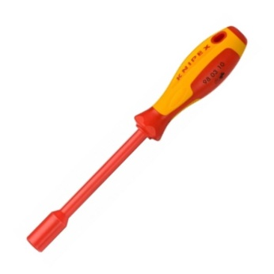

Precīzs avots, kur atspoguļota tehniskā informācija (instrukcijas nosaukums un lapaspuse)
AS “Sadales tīkls” materiālu kategorijas nosaukums un numurs

